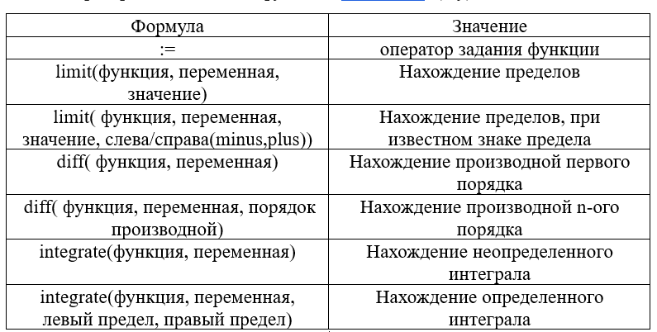
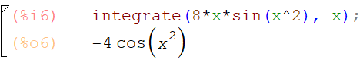
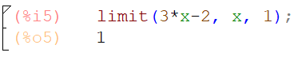
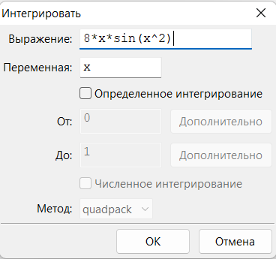
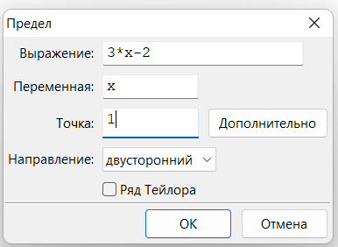
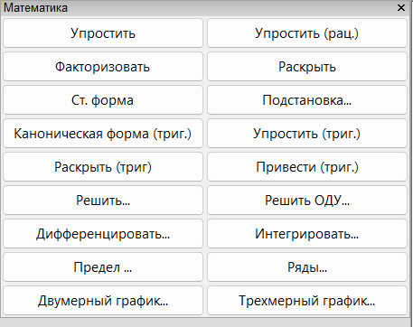
Ввод с клавиатуры формул для решения задач мат. анализа осуществляется просто.
Важно отметить, что для нахождение определенного интеграла, нужно всего в инструменте поставить галочку, тогда откроются доп. поля. Также для определенного интегрирования можно использовать 2 различных метода численного интегрирования. В пределе же можно использовать ряд Тейлора, а также выбирать 3 направления, удовлетворяющие условию задачи. При разложении в ряд можно указать глубину , а также выбрать функцию степенной ряд. В команде дифференцировать нет каких-либо доп. функций.
Рассмотрим несколько решений задач с помощью инструментов.
Например, Предел и Интегрирование.
Существуют различные способы ввода формул для решения задач мат.анализа. Рассмотрим ввод с использованием диалоговых окон. Для этого на главной панели управления выберем раздел View – General Math. Нам представлен ряд инструментов для различных мат. задач, в нашем случае нам понадобятся несколько :
Дифференцировать, Интегрировать, Предел, Ряды.

Способы решения задач математического анализа средствами системы компьютерной алгебры Maxima 16.04.2

